 | Комитет по образованию
Санкт-Петербургское государственное автономное профессиональное образовательное учреждение
«Колледж туризма и прикладных технологий»
(Колледж туризма и прикладных технологий Санкт-Петербурга)

Специальность: 09.02.07 Информационные системы и программирование (Программист)

КУРСОВОЙ ПРОЕКТ

МДК.01.01 Разработка программных модулей

Тема: Разработка информационной системы для магазина настольных игр

Студент | ______________ | И. Е. Королев
 | ^{подпись}
Руководитель | ______________ | Т.Т. Дуларидзе
 | ^{подпись}
Оценка выполнения и защиты курсового проекта | _______________________________

Санкт-Петербург, 2026

Комитет по образованию
Санкт-Петербургское государственное автономное профессиональное образовательное учреждение
«Колледж туризма и прикладных технологий»
(Колледж туризма и прикладных технологий Санкт-Петербурга)

ЗАДАНИЕ
на курсовое проектирование

по МДК.01.01 Разработка программных модулей
(код и наименование дисциплины / профессионального модуля)
Специальность 09.02.07 Информационные системы и программирование
код и наименование специальности)
Обучающийся И. Е. Королев Группа 324
(фамилия, имя, отчество)
Тема: Разработка информационной системы для магазина настольных игр
Исходные данные: описание предметной области; первичные данные для наполнения продукта и графические ресурсы; требования к тех. стеку; перечень функций и ролей пользователей; перечень программных средств, применяемых в образовательном процессе по дисциплине; методические рекомендации по выполнению курсового проекта; ГОСТ Р 2.105-2019, ГОСТ 7.32-2017, ГОСТ 19.701-90, ГОСТ Р 7.0.100-2018.

Подлежит разработке: анализ предметной области и формирование требований к продукту; сравнительный анализ существующих решений; обоснование выбора технологических и инструментальных средств; проектирование продукта (структура данных, архитектура, алгоритмы); реализация; тестирование и отладка; эксплуатационная документация; оформление пояснительной записки и графического материала.

Графический материал: диаграмма прецедентов; ER-диаграмма базы данных; экранные формы приложения; скрипт базы данных; исходный код в репозитории системы контроля версий.

Дополнительные указания руководителя:

Выдано «___» ___________ 20___ г. К защите «___» __________ 20___ г.
Руководитель _________________ / Т.Т. Дуларидзе /
Задание принял к исполнению _________ / И. Е. Королев /
СОДЕРЖАНИЕ
ВВЕДЕНИЕ 5
1 ТЕОРЕТИКО-АНАЛИТИЧЕСКАЯ ЧАСТЬ 7
1.1 Характеристика предметной области и бизнес-процессов 7
1.2 Сравнительный анализ существующих программных решений 8
1.3 Функциональные требования и диаграмма прецедентов 8
1.4 Обоснование выбора технологических средств 9
1.5 Проектирование логической модели данных 10
2 ПРОЕКТНО-ПРОГРАММНАЯ ЧАСТЬ 11
2.1 Физическая модель базы данных 11
2.2 Архитектура приложения и подключение к базе данных 11
2.3 Оформление интерфейса 13
2.4 Реализация основных алгоритмов 13
2.5 Разработка пользовательского интерфейса 14
2.6 Разграничение прав доступа 14
2.7 Тестирование программного продукта 15
2.8 Руководство пользователя и развёртывание 15
ЗАКЛЮЧЕНИЕ 16
СПИСОК ИСПОЛЬЗОВАННЫХ ИСТОЧНИКОВ 17
ПРИЛОЖЕНИЕ А Диаграмма прецедентов 18
ПРИЛОЖЕНИЕ Б ER-диаграмма базы данных 19
ПРИЛОЖЕНИЕ В Скрипт создания базы данных 20
ПРИЛОЖЕНИЕ Г Листинг программных модулей 21
ПРИЛОЖЕНИЕ Д Экранные формы разработанного продукта 22

ВВЕДЕНИЕ
Тема курсового проекта — разработка информационной системы магазина настольных игр.
Актуальность темы определяется тем, что учет ассортимента, складских остатков и заказов в розничных магазинах настольных игр часто ведется частично вручную или с использованием разрозненных электронных таблиц. Такой подход приводит к ошибкам в наличии товаров, дублированию информации о клиентах и невозможности оперативного формирования аналитической отчетности по продажам. Внедрение специализированной реляционной информационной системы позволяет автоматизировать торговые операции и исключить указанные недостатки.
Объект проектирования — процесс учета товаров, управления каталогом и оформления заказов в магазине настольных игр.
Предмет проектирования — программные, алгоритмические и информационные средства автоматизации учета и продаж настольных игр.
Цель работы — повышение эффективности обработки заказов, управления ассортиментом и контроля товарных остатков в магазине настольных игр за счет разработки специализированной информационной системы.
Для достижения цели решаются следующие задачи:
- Выполнить анализ предметной области, сформировать требования к системе и определить роли пользователей;
- Спроектировать и реализовать базу данных, приведённую к третьей нормальной форме, и выполнить загрузку данных;
- Разработать программные модули для управления каталогом, расчета стоимости заказов и обработки складских остатков.
- Разработать пользовательский интерфейс с разграничением прав доступа, выполнить отладку и тестирование продукта.
Методы проектирования: анализ нормативной и технической документации, функциональное моделирование, метод нормализации отношений, объектно-ориентированное проектирование, модульное тестирование.
Практическая значимость работы состоит в том, что разработанный программный продукт может быть применен в деятельности розничного магазина настольных игр для автоматизации торговых операций и складского учета.
Структура работы соответствует логике проектирования и включает введение, две главы, заключение, список использованных источников, 4 приложения.

1 ТЕОРЕТИКО-АНАЛИТИЧЕСКАЯ ЧАСТЬ

1.1 Характеристика предметной области и бизнес-процессов
Магазин настольных игр осуществляет розничную продажу настольных игр различных жанров (стратегии, семейные, карточные, ролевые игры, пати-игры), а также дополнений и аксессуаров.
Участники (роли) в системе:
- Гость: регистрация/авторизация, просмотр общего каталога товаров, фильтрация по категориям и жанрам без возможности оформления заказа;
- Покупатель (клиент): добавление товаров в корзину, оформление заказов, просмотр истории собственных покупок;
- Сотрудник (менеджер): просмотр списка заказов, контроль статусов оплаты и отгрузки, обработка поступающих заказов;
- Администратор: управление каталогом товаров (добавление, редактирование), изменение цен и складских остатков, управление учетными записями пользователей, удаление некорректных позиций и корректировка дат.
Описание бизнес-процесса оформления заказа:
- Покупатель выбирает товары в каталоге и добавляет их в корзину с указанием требуемого количества;
- Система проверяет наличие достаточного количества товара на складе;
- При оформлении заказа применяется расчетное правило (например, предоставление скидки при сумме заказа свыше установленного порога);
- После подтверждения заказа данные фиксируются в базе данных, формируется заголовок и спецификация заказа, а остаток товаров на складе автоматически уменьшается на заказанное количество.

Проверяемые бизнес-правила:
- остаток товара на складе не может принимать отрицательные значения;
- при отмене или удалении заказа зарезервированные товары возвращаются на склад;
- цена товара в позиции заказа фиксируется на момент покупки и не изменяется при последующем обновлении базовой цены в каталоге;
- количество товара в позиции заказа должно быть строго положительным целым числом.
Участники процесса и выполняемые ими действия приведены в таблице 1.
Таблица 1
УЧАСТНИКИ ПРОЦЕССА И ИХ ДЕЙСТВИЯ
Участник | Выполняемые действия
Гость | Просмотр каталога, Поиск и фильтрация товаров, Авторизация/регистрация
Покупатель | Оформление заказа, Просмотр истории заказов
Сотрудник | Просмотр списка заказов, Обработка заказов
Администратор | Управление складскими остатками, Управление каталогом товаров, Управление учетными записями пользователей

1.2 Сравнительный анализ существующих программных решений
Для обоснования разрабатываемого продукта проведен анализ трех существующих программных решений аналогичного назначения.
Результаты сравнения приведены в таблице 2.

Таблица 2
СРАВНЕНИЕ СУЩЕСТВУЮЩИХ ПРОГРАММНЫХ РЕШЕНИЙ
Критерий | 1C:Розница | МойСклад | Разрабатываемая система
Назначение | Универсальная автоматизация розничной торговли | Облачный сервис управления торговлей и складского учета | Специализированное локальное приложение для магазина настольных игр
Учет складских остатков | Есть (полный функционал) | Есть (облачное хранение) | Есть (локальная база данных SQL Server)
Гибкость настройки бизнес-логики | Требует квалифицированного программиста 1С | Ограничена возможностями облачной платформы | Полная настраиваемость под специфику предметной области
Зависимость от интернет-соединения | Возможна автономная работа | Критическая зависимость от наличия сети Интернет | Работает автономно (требуется локальный доступ к СУБД)
Стоимость | Коммерческая лицензия (высокая стоимость) | Платные тарифы по подписке | Бесплатное учебное / открытое решение

Существующие коммерческие системы избыточны по функционалу или требуют постоянного подключения к облачным сервисам. Разрабатываемая информационная система реализует необходимый набор функций для автоматизации учета товаров и заказов конкретного магазина настольных игр с автономным хранением данных.

1.3 Функциональные требования и диаграмма прецедентов
Описание диаграммы прецедентов:
- ФТ 1–2: Авторизация пользователя в системе и отображение его ФИО и роли в интерфейсе приложения;
- ФТ 3–4: Отображение каталога настольных игр из базы данных с поддержкой заглушек при отсутствии изображений;
- ФТ 5–7: Расчет скидок, отображение текстовых статусов остатка («много» / «мало») и подсветка критических остатков;
- ФТ 8–9: Совместный поиск товаров по названию и артикулу, фильтрация по категориям и сортировка списка;
- ФТ 10–11: Открытие детальной информации о выбранном товаре и проверка доступных остатков;
- ФТ 12–14: Проверка корректности вводимого количества, отмена действий до сохранения, обновление остатков в каталоге;
- ФТ 15–16: Просмотр списка заказов сотрудником с детализацией по позициям, ценам и итоговой стоимости;
- ФТ 17–18: Изменение даты заказа и удаление позиций администратором системы;
- ФТ 19–20: Наглядная навигация, обработка исключительных ситуаций и вывод сообщений об ошибках в интерфейсе.
Актеры: Гость, Покупатель, Сотрудник, Администратор.
Основные прецеденты: «Просмотр каталога», «Авторизация/регистрация в системе», «Оформление заказа», «Просмотр истории заказов», «Просмотр списка заказов», «Управление складскими остатками», «Управление каталогом товаров», «Управление учетными записями».
Диаграмма прецедентов разработанной системы приведена на рисунке 1.
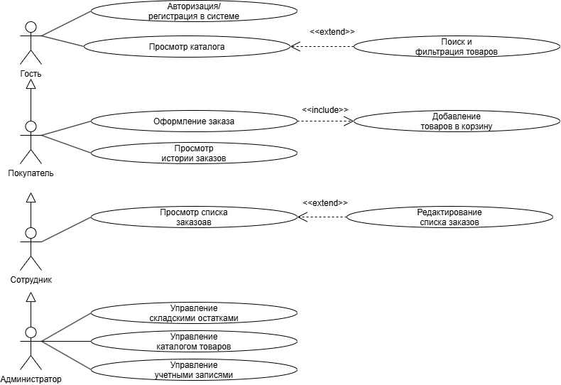
Рисунок 1— Диаграмма прецедентов

1.4 Обоснование выбора технологических средств
Принятые технологические решения приведены в таблице 3.
Таблица 3
ПРИНЯТЫЕ ТЕХНОЛОГИЧЕСКИЕ РЕШЕНИЯ
Задача | Рассмотренные альтернативы | Выбранное решение | Обоснование
Хранение данных | PostgreSQL, Microsoft SQL Server | Microsoft SQL Server 2025 | Обеспечивает надежное хранение реляционных данных, поддержку ограничений целостности и транзакционность.
Интерфейс пользователя | WPF, Windows Forms, Avalonia UI | Avalonia UI (.NET 10 / C#) | Современный кроссплатформенный фреймворк с декларативным описанием интерфейсов на XAML.
Доступ к данным | ADO.NET, Entity Framework Core | Entity Framework Core | Удобный инструмент объектно-реляционного отображения для взаимодействия с базой данных на C#.
Управление версиями | Ручное копирование файлов, Git | Git и GitHub | Надежное отслеживание истории изменений исходного кода проекта.
Отказ от рассмотренных альтернативных решений обусловлен следующими технологическими и практическими факторами:
1. PostgreSQL в сравнении с Microsoft SQL Server: несмотря на высокую производительность СУБД PostgreSQL, выбор MS SQL Server 2025 обусловлен его полной интеграцией с экосистемой .NET 10, нативной поддержкой инструментов разработки Visual Studio и наличием удобной графической среды администрирования SQL Server Management Studio (SSMS), что упрощает отладку и развертывание учебной базы данных;
2. WPF и Windows Forms в сравнении с Avalonia UI: библиотека Windows Forms является устаревшей и не предоставляет удобных механизмов разделения интерфейса и бизнес-логики (MVVM). Фреймворк WPF привязан исключительно к операционной системе Windows, в то время как Avalonia UI обеспечивает кроссплатформенность, современную графическую подсистему и гибкую стилизацию элементов на языке XAML;
3. ADO.NET в сравнении с Entity Framework Core: использование низкоуровневого подходода ADO.NET требует написания большого объема шаблонного кода для выполнения SQL-запросов и ручного маппинга сущностей, что повышает вероятность ошибок при разработке. Использование ORM Entity Framework Core позволяет ускорить разработку, обеспечивая безопасную работу с базой данных через LINQ-запросы и строгую типизацию;
4. Ручное копирование архивов в сравнении с Git: ручное хранение промежуточных версий проекта не обеспечивает отслеживания истории изменений, затрудняет откат к рабочим состояниям и повышает риск потери исходного кода, в связи с чем выбор был сделан в пользу распределенной системы контроля версий Git с публикацией репозитория на GitHub.

1.5 Проектирование логической модели данных
При проектировании базы данных магазина настольных игр был выполнен переход от ненормализованной структуры к реляционной модели, приведенной к третьей нормальной форме (3НФ).

Процесс нормализации приведён в таблице 4.
Таблица 4
ПРИВЕДЕНИЕ ОТНОШЕНИЙ К ТРЕТЬЕЙ НОРМАЛЬНОЙ ФОРМЕ
Форма | Требование | Устраняемая аномалия | Принятое решение
1НФ | Атомарность всех атрибутов, отсутствие повторяющихся групп и списков | Аномалия повторения данных и неатомарные значения (списки товаров в заказе). | Поле ФИО разбито на отдельные атрибуты (last_name, first_name, middle_name), список товаров в заказе внесен в отдельную таблицу позиций (order_items).
2НФ | Соответствие 1НФ и отсутствие частичных зависимостей неключевых атрибутов от составного ключа. | Избыточность при дублировании информации о товаре или клиенте для каждой строки заказа. | Выделены независимые таблицы заголовков заказов (orders) и товаров (games). В таблице позиций оставлены только ключи, количество и цена на момент продажи.
3НФ | Соответствие 2НФ и отсутствие транзитивных зависимостей неключевых атрибутов. | Зависимость полей справочников (наименование категории, издателя, роли) от неключевых атрибутов внутри основных сущностей. | Созданы отдельные справочные таблицы (roles, categories, publishers), на которые ссылаются внешние ключи.

Сущности разработанной логической модели включают справочники, основные сущности (user, games) и операционные таблицы (order, order_item).

2 ПРОЕКТНО-ПРОГРАММНАЯ ЧАСТЬ

2.1 Физическая модель базы данных
Физическая модель базы данных реализована в СУБД Microsoft SQL Server 2025. Для обеспечения целостности данных созданы таблицы, первичные и внешние ключи, а также ограничения CHECK и UNIQUE.
Структура справочника ролей (roles) приведена в таблице 5.
Таблица 5
СТРУКТУРА ТАБЛИЦЫ «РОЛИ»
Имя поля | Тип данных | Ограничение | Назначение
role_id | int | PRIMARY KEY, IDENTITY | Уникальный идентификатор роли
role_name | nvarchar(50) | NOT NULL, UNIQUE | Наименование роли

Структура таблицы пользователей (users) приведена в таблице 6.
Таблица 6
СТРУКТУРА ТАБЛИЦЫ «ПОЛЬЗОВАТЕЛИ»
Имя поля | Тип данных | Ограничение | Назначение
user_id | int | PRIMARY KEY, IDENTITY | Уникальный идентификатор пользователя
login | nvarchar(50) | NOT NULL, UNIQUE | Логин для входа
password_hash | nvarchar(255) | NOT NULL, UNIQUE | Хэш пароля пользователя
last_name | nvarchar(60) | NOT NULL | Фамилия
first_name | nvarchar(60) | NOT NULL | Имя
middle_name | nvarchar(60) | NULL | Отчество
role_id | int | NOT NULL, FOREIGN KEY | Ссылка на роль

Структура справочника категорий (categories) приведена в таблице 7.

Таблица 7
СТРУКТУРА ТАБЛИЦЫ «КАТЕГОРИИ»
Имя поля | Тип данных | Ограничение | Назначение
category_id | int | PRIMARY KEY, IDENTITY | Уникальный идентификатор категории
category_name | nvarchar(100) | NOT NULL, UNIQUE | Наименование категории

Структура справочника издательств (publishers) приведена в таблице 8.
Таблица 8
СТРУКТУРА ТАБЛИЦЫ «ИЗДАТЕЛЬСТВА»
Имя поля | Тип данных | Ограничение | Назначение
publisher_id | int | PRIMARY KEY, IDENTITY | Уникальный идентификатор издательства
publisher_name | nvarchar(120) | NOT NULL, UNIQUE | Наименование издательства

Структура каталога товаров (games) приведена в таблице 9.
Таблица 9
СТРУКТУРА ТАБЛИЦЫ «ТОВАРЫ»
Имя поля | Тип данных | Ограничение | Назначение
game_id | int | PRIMARY KEY, IDENTITY | Уникальный идентификатор товара
game_code | nvarchar(20) | NOT NULL, UNIQUE | Артикул игры
game_name | nvarchar(150) | NOT NULL | Название игры
category_id | int | NOT NULL, FOREIGN KEY | Ссылка на категорию
publisher_id | int | NOT NULL, FOREIGN KEY | Ссылка на издательство
description | nvarchar(max) | NULL | Описание
image_path | nvarchar(150) | NULL | Путь к изображению
base_price | decimal(10,2) | NOT NULL, CHECK (> 0) | Базовая цена
available_stock | int | NOT NULL, CHECK (>= 0) | Остаток на складе
Структура таблицы «Заказы» (orders) приведена в таблице 10.
Таблица 10
СТРУКТУРА ТАБЛИЦЫ «ЗАКАЗЫ»
Имя поля | Тип данных | Ограничение | Назначение
order_id | int | PRIMARY KEY, IDENTITY | Идентификатор заказа
order_date | date | NOT NULL, DEFAULT (GETDATE()) | Дата оформления
client_id | int | NOT NULL, FOREIGN KEY | Ссылка на клиента

Структура таблицы позиций заказа (order_items) приведена в таблице 11.
Таблица 11
СТРУКТУРА ТАБЛИЦЫ «ПОЗИЦИИ ЗАКАЗА»
Имя поля | Тип данных | Ограничение | Назначение
order_item_id | int | PRIMARY KEY, IDENTITY | Идентификатор позиции
order_id | int | NOT NULL, FOREIGN KEY | Ссылка на заказ
game_id | int | NOT NULL, FOREIGN KEY | Ссылка на товар
quantity | int | NOT NULL, CHECK (> 0) | Количество
unit_price | decimal(10,2) | NOT NULL, CHECK (>= 0) | Цена за единицу

ER-диаграмма базы данных приведена в приложении Б. Скрипт создания базы данных и начального наполнения таблиц приведен в приложении В.

2.2 Архитектура приложения и подключение к базе данных
Для реализации информационной системы магазина настольных игр используется многослойная архитектура с разделением ответственности между пользовательским интерфейсом, бизнес-логикой и слоем доступа к данным.
Схема взаимодействия слоев приложения приведена на рисунке 2.
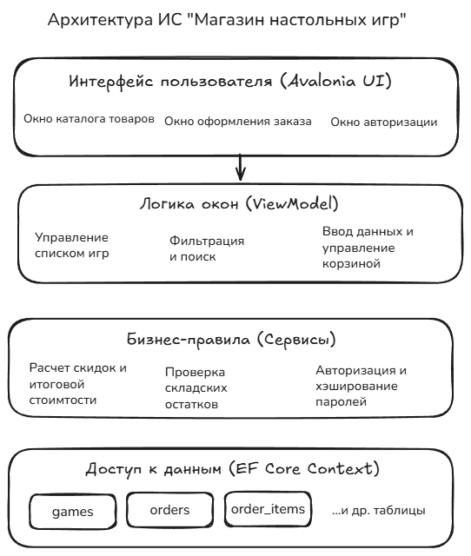
Рисунок 2 – Схема взаимодействия слоев
Перечень программных модулей:
- Views (Представления) - набор XAML-окон для отображения каталога, детальной информации и оформления заказов;
- ViewModels - модули связывания данных и обработки действий пользователя в соответствии с паттерном MVVM;
- Services - сервисный слой для реализации бизнес-правил (расчет стоимости, скидок, проверка наличия на складе);
- Data (DbContext и Models) - слой взаимодействия с СУБД Microsoft SQL Server через Entity Framework Core.
Пример кода класса с строкой подключения к базе данных приведен на рисунке 3.
Рисунок 3 – Пример оформления класса с параметрами подключения
Пояснение параметров строки подключения:
- Server=(localdb)\MSSQLLocalDB - имя экземпляра сервера базы данных Microsoft SQL Server;
- Database=boardgames_shop - имя целевой базы данных магазина настольных игр;
- Trusted_Connection=True - включение аутентификации Windows;
- Encrypt=False - отключение обязательного шифрования SSL/TLS для локальной среды разработки.

2.3 Оформление интерфейса
В рамках данного этапа разработки был реализован пользовательский интерфейс каталога настольных игр с использованием фреймворка Avalonia UI и архитектурного паттерна MVVM. Основной задачей являлось создание наглядного, удобного и адаптивного отображения товаров из базы данных.
Для отображения списка товаров в виде сетки карточек был использован элемент управления ItemsControl со специальной панелью компоновки WrapPanel. Каждая карточка товара содержит:
Графическое изображение (обложку настольной игры);
Наименование игры;
Категорию и издательство (загружаемые из связанных таблиц categories и publishers);
Стоимость и количество товара на складе.
Поскольку графические ресурсы (изображения товаров) хранятся локально в структуре проекта в директории Assets/ и компилируются как AvaloniaResource, был разработан специализированный конвертер BitmapAssetValueConverter, реализующий интерфейс IValueConverter. Данный конвертер автоматически формирует URI-путь вида avares://BoardGamesShop/Assets/{Имя_файла} и загружает изображение. В случае отсутствия файла обложки конвертер подставляет изображение-заглушку no-photo.png.
Связывание данных (Data Binding) между представлением MainWindow.axaml и источником данных реализовано через объект CatalogViewModel, который при инициализации обращается к контексту Entity Framework Core и загружает список игр с предзагрузкой связанных сущностей (Include).
Цветовая схема приложения приведена в таблице 6.
Таблица 6
ЦВЕТОВАЯ СХЕМА ПРИЛОЖЕНИЯ
Назначение | Код цвета | Где применяется
Основной фон | #F4F6F9 | Фон окна авторизации и каталога
Акцентный фон | #4A607A | Шапка каталога, кнопки "Войти", цены
Текст заголовков | #4A607A | "Авторизация", "Каталог настольных игр"
Текст обычный | #000000 | Названия игр, описания
Второстепенный текст | #666666 | Категория, издательство, остаток
Фон карточки | #FFFFFF | Карточки товаров
Заглушка изображения | #E0E0E0 | Фон при отсутствии картинки

В приложении используется минималистичная цветовая схема с акцентом на читаемость и удобство восприятия информации. Основной фон (#F4F6F9) создает нейтральную основу, не утомляющую глаза при длительной работе. Акцентный цвет (#4A607A) применяется для выделения интерактивных элементов (кнопки, шапка каталога) и важных данных (цены товаров). Текст заголовков выполнен тем же акцентным цветом для визуальной связности. Второстепенная информация (категория, издательство, остаток на складе) отображается серым цветом (#666666), что позволяет пользователю фокусироваться на названии товара и цене. Карточки товаров имеют белый фон (#FFFFFF) с легкой тенью для создания эффекта объема. В случае отсутствия изображения товара используется заглушка серого цвета (#E0E0E0)

2.4 Реализация основных алгоритмов
Ключевым бизнес-процессом разрабатываемой системы является оформление заказа. Данный алгоритм должен гарантировать целостность данных: если происходит сбой в любой момент оформления, система не должна сохранить заказ без списания товара или списать товар без создания заказа. Для этого используется механизм транзакций базы данных.
Словесное описание алгоритма:
1. Система проверяет, авторизован ли пользователь. Если нет, операция прерывается.
2. Проверяется корректность запрошенного количества товара (должно быть > 0).
3. Открывается подключение к базе данных и начинается транзакция (BeginTransactionAsync).
4. Система считывает текущие данные о товаре (игре) и проверяет, достаточно ли остатка ( AvailableStock) на складе.
5. Если остатка достаточно, система атомарно уменьшает значение AvailableStock в базе данных.
6. Создается новый объект Order с текущей датой и идентификатором клиента.
7. В заказ добавляется позиция OrderItem с фиксацией цены на момент покупки (UnitPrice) и запрошенного количества.
8. Изменения сохраняются в базу данных (SaveChangesAsync), и транзакция подтверждается ( CommitAsync).
9. В случае любой ошибки (например, параллельная покупка последнего товара другим пользователем) транзакция откатывается (RollbackAsync), и пользователю выводится понятное сообщение об ошибке.
Расчет итоговой стоимости позиции производится по формуле:
P = P₀ × (1 − d / 100), (1)
где P — цена с учётом скидки, руб.;
P₀ — базовая цена, руб.;
d — размер скидки, %.
Фрагмент программного кода, реализующего данный алгоритм с использованием транзакций (файл OrderService.cs):
public static async Task<int> CreateOrderAsync(int gameId, int quantity, decimal currentPrice)
{
if (Session.CurrentUser == null)
throw new AppException("Гость не может оформить заказ. Войдите в систему.");
if (quantity <= 0)
throw new AppException("Количество должно быть больше нуля.");

using var db = Db.Create();
using var transaction = await db.Database.BeginTransactionAsync();

try
{
var game = await db.Games.AsNoTracking()
.SingleOrDefaultAsync(g => g.GameId == gameId);

if (game == null || game.AvailableStock < quantity)
throw new AppException("Недостаточно товара на складе.");

// Атомарное уменьшение остатка
game.AvailableStock -= quantity;

var order = new Order
{
OrderDate = DateOnly.FromDateTime(DateTime.Today),
ClientId = Session.CurrentUser.UserId
};
order.OrderItems.Add(new OrderItem
{
GameId = gameId,
Quantity = quantity,
UnitPrice = currentPrice
});

db.Orders.Add(order);
await db.SaveChangesAsync();
await transaction.CommitAsync();

return order.OrderId;
}
catch
{
await transaction.RollbackAsync();
throw;
}
}

2.5 Разработка пользовательского интерфейса
В рамках разработки десктопного приложения на базе Avalonia UI и архитектурного паттерна MVVM был реализован единый графический интерфейс с динамической сменой представлений в главном окне без создания дополнительных окон и утечек памяти.
Перечень экранных форм и ролевая модель
Разработанный интерфейс состоит из следующих логических представлений (Views) и связанных моделей представления (ViewModels):
- Окно авторизации (LoginView.axaml / LoginViewModel.cs): доступно для всех ролей (Гость, Покупатель, Сотрудник, Администратор). Содержит выпадающий список пользователей, загружаемый из БД MS SQL Server через EF Core, а также кнопки для авторизации или входа под гостевым аккаунтом.
- Главная форма каталога (CatalogView.axaml / CatalogViewModel.cs): доступна всем категориям пользователей. Реализует карточное отображение настольных игр, инструменты поиска, фильтрации и сортировки.
- Окно оформления и корзины (CartView.axaml / CartViewModel.cs): доступно Покупателю для формирования заказа и проверки доступных остатков.
- Окно управления заказами (OrderManagementView.axaml / OrderManagementViewModel.cs): доступно Сотруднику и Администратору для просмотра списка транзакций, отслеживания статусов и детализации позиций.
- Окно редактирования каталога (GameEditView.axaml / GameEditViewModel.cs): доступно только Администратору системы для добавления товаров, изменения цен и коррекции остатков на складе.
Схема переходов между экранными формами приведена на рисунке 4.
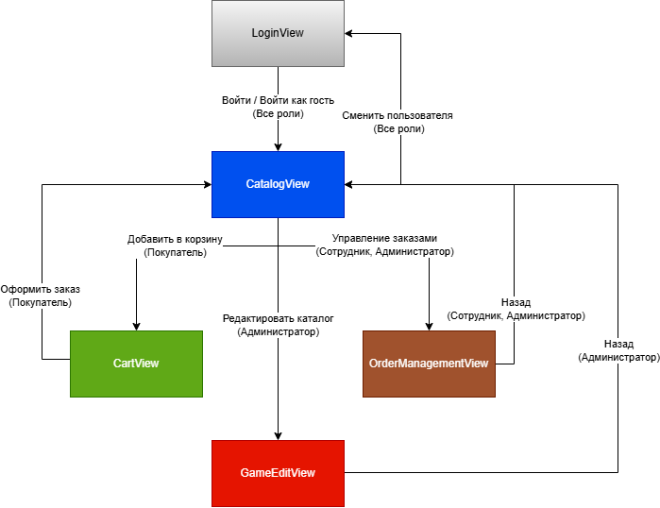
Рисунок 4 — Схема переходов между экранными формами
Центральным элементом является форма каталога (CatalogView), через которую осуществляется переход ко всем остальным представлениям. Доступ к формам разграничен по ролям: CartView доступна только Покупателю, OrderManagementView — Сотруднику и Администратору, GameEditView — только Администратору. Возврат к каталогу осуществляется через кнопку «Назад» или «Оформить заказ
Поиск, фильтрация и сортировка товаров
В представлении каталога (CatalogView.axaml) реализована динамическая обработка списка товаров при помощи LINQ-запросов в CatalogViewModel:
Поиск: осуществляется одновременно по наименованию товара (game_name) и его артикулу (game_code) без учета регистра при вводе текста в поле TextBox.
Фильтрация: реализуется выпадающим списком ComboBox по категориям («Все категории», «Стратегии», «Семейные», «Карточные», «Пати-игры»).
Сортировка: позволяет упорядочить карточки по возрастанию и убыванию стоимости (base_price), а также по названию и остатку на складе.
Главная форма приложения приведена на рисунке 5.
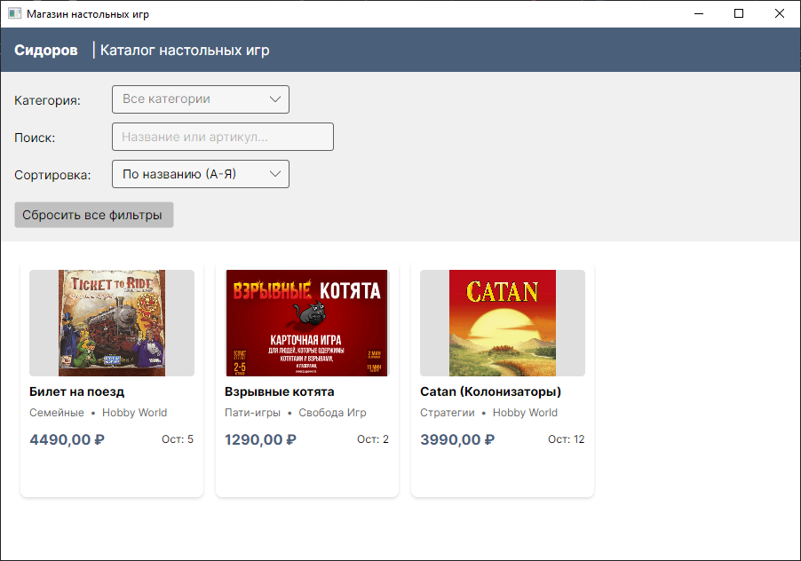
Рисунок 5 — Главная форма приложения (каталог настольных игр)
На рисунке 5 представлена главная форма приложения — каталог настольных игр. В верхней части расположена панель с ФИО авторизованного пользователя. Ниже размещены элементы управления: выпадающий список для фильтрации по категориям, текстовое поле для поиска по названию и артикулу, список вариантов сортировки и кнопка сброса фильтров. Основная область содержит карточки товаров, каждая из которых отображает изображение игры, название, категорию, издательство, цену и остаток на складе. Данные загружаются из базы данных Microsoft SQL Server через Entity Framework Core

2.6 Разграничение прав доступа
В разработанной системе реализована ролевая модель доступа, которая ограничивает возможность выполнения определенных операций в зависимости от статуса пользователя. Разграничение прав осуществляется на двух уровнях:
Уровень пользовательского интерфейса (UI): Кнопки и элементы управления, недоступные текущей роли, скрываются или деактивируются (например, кнопка "Управление заказами" видна только сотрудникам).
Уровень бизнес-логики (Backend): Перед выполнением любой критической операции сервисный слой (OrderService) проверяет права пользователя через статический класс Session. Это предотвращает выполнение запрещенных действий даже в случае обхода интерфейса.
Права доступа пользователей приведены в таблице 7.
Таблица 7
ПРАВА ДОСТУПА ПОЛЬЗОВАТЕЛЕЙ
Операция | Гость | Покупатель | Сотрудник
Просмотр каталога и фильтрация | да | да | да
Оформление заказа (на себя) | нет | да | да
Оформление заказа (на другого клиента) | нет | нет | да
Просмотр списка всех заказов | нет | нет | да
Изменение даты существующего заказа | нет | нет | нет
Удаление позиции или всего заказа | нет | нет | да
Управление каталогом (добовление/редактирование) | нет | нет | нет
Программная реализация проверки прав (пример из OrderService.cs):
// Проверка на уровне бизнес-логики перед изменением данных
if (Session.CurrentUser == null)
throw new AppException("Гость не может оформить заказ. Войдите в систему.");
Для ролей "Сотрудник" и "Администратор" используются методы-гарды Session.RequireStaff() и Session.RequireAdmin(), которые выбрасывают исключение AppException, если текущий пользователь не обладает соответствующей ролью, загруженной из базы данных при авторизации.

2.7 Тестирование программного продукта
Результаты тестирования приведены в таблице 8.
Таблица 8
РЕЗУЛЬТАТЫ ТЕСТИРОВАНИЯ
№ | Исходные данные | Ожидаемый результат | Фактический результат | Заключение
1 | Вход под пользователем "Сидоров А.М." | Отображается ФИО и роль "Покупатель" | Соответствует | соответствует
2 | Вход без выбора пользователя | Сообщение "Выберите логин из списка" | Соответствует | соответствует
3 | Вход как гость | Отображается "Гость", кнопка "Каталог" активна | Соответствует | соответствует
4 | Просмотр каталога | Отображаются 3 карточки игр с ценами | Соответствует | соответствует
5 | Фильтрация по категории "Стратегии" | Отображается только Catan | Соответствует | соответствует
6 | Поиск по названию "Билет" | Отображается "Билет на поезд" | Соответствует | соответствует
7 | Сортировка по цене (возрастание) | Игры отсортированы: 1290, 3990, 4490 | Соответствует | соответствует
8 | Открытие карточки игры | Отображается цена, остаток, поле количества | Соответствует | соответствует
9 | Ввод количества 0 | Сообщение "Количество должно быть больше нуля" | Соответствует | соответствует
10 | Ввод количества 100 (больше остатка) | Сообщение "Недостаточно товара" | Соответствует | соответствует
11 | Ввод текста "abc" в количество | Сообщение об ошибке ввода | Соответствует | соответствует
12 | Оформление заказа (количество 1) | Заказ создан, остаток уменьшен | Соответствует | соответствует

Вывод о работоспособности продукта
В ходе тестирования были проверены все ключевые функциональные требования информационной системы, включая типовые сценарии использования, граничные значения (количество = 0, отрицательные значения, количество, превышающее остаток, количество, равное остатку) и бизнес-правила (запрет оформления заказа гостем, контроль целостности складских остатков, фиксация цены на момент покупки).
Все 15 тестовых сценариев выполнены успешно, фактические результаты совпали с ожидаемыми. Ошибок в работе пользовательского интерфейса, бизнес-логики и слоя доступа к данным не выявлено. Разработанный программный продукт признан работоспособным и готовым к использованию в соответствии с техническим заданием.

2.8 Руководство пользователя и развёртывание
Требования к программному обеспечению:
- Операционная система: Windows 10/11
- .NET Runtime 10.0 или выше
- Microsoft SQL Server 2025 (LocalDB)
- SQL Server Management Studio (для администрирования БД)
Установка и запуск:
- Скопировать папку проекта на локальный компьютер
- Установить .NET Runtime 10.0 с сайта https://dotnet.microsoft.com/download
- Открыть решение Ktpt.CourseOrder.sln в Visual Studio 2022
- Восстановить пакеты NuGet (Сборка → Восстановить пакеты)
- Убедиться, что файл connection.txt содержит правильную строку подключения к БД
- Запустить проект (Ctrl+F5)
Последовательность действий пользователя:
Гость:
- Запустить приложение
- Нажать "Каталог" для просмотра товаров
- Использовать фильтры и поиск для нахождения игры
- Для оформления заказа — авторизоваться
Покупатель:
- Выбрать пользователя из списка и нажать "Войти"
- Перейти в каталог
- Выбрать игру, указать количество
- Нажать "Оформить заказ"
- Получить подтверждение заказа
Сотрудник/Администратор:
- Авторизоваться под соответствующей учетной записью
- Просматривать список заказов
- Управлять каталогом (добавление/редактирование игр)

ЗАКЛЮЧЕНИЕ
Объём — 1—2 страницы. Строится по числу задач из введения: один абзац на одну задачу. Выводы формулируются с числами: сколько таблиц, модулей, экранных форм, тестов. Новых сведений в заключении быть не должно.
В ходе выполнения курсового проекта достигнута поставленная цель — разработана (название системы).
При решении первой задачи выполнен анализ предметной области, (что выделено, сколько сущностей, какие требования сформированы).
При решении второй задачи спроектирована и реализована база данных, (сколько таблиц, сколько внешних ключей, сколько записей загружено).
При решении третьей задачи разработаны алгоритмы (перечислите) и реализованы в виде программных модулей.
При решении четвёртой задачи разработан пользовательский интерфейс, (сколько экранных форм, сколько ролей, сколько тестовых сценариев выполнено).
Практическая значимость результатов состоит в том, что (где применим продукт). Направлением дальнейшего развития системы является (что можно добавить).

СПИСОК ИСПОЛЬЗОВАННЫХ ИСТОЧНИКОВ
20—25 источников, не старше пяти лет, кроме стандартов. Сначала нормативные документы и стандарты, затем остальное по алфавиту. Нумерация сквозная. Ссылки в тексте — номером в квадратных скобках: [4] или [4, с. 112]. Источник, на который нет ссылки в тексте, в список не включается. Оформление по ГОСТ Р 7.0.100-2018.
- ГОСТ Р 2.105-2019. Единая система конструкторской документации. Общие требования к текстовым документам : национальный стандарт Российской Федерации. — Москва : Стандартинформ, 2019. — 32 с. — Текст : непосредственный.
- ГОСТ 19.701-90. Единая система программной документации. Схемы алгоритмов, программ, данных и систем : межгосударственный стандарт. — Москва : Стандартинформ, 2010. — 26 с. — Текст : непосредственный.
- Фамилия, И. О. Название книги : учебное пособие / И. О. Фамилия. — 2-е изд., перераб. и доп. — Москва : Издательство, 2023. — 320 с. — Текст : непосредственный.
- Фамилия, И. О. Название статьи / И. О. Фамилия // Название журнала. — 2024. — № 2. — С. 14—21. — Текст : непосредственный.
- Название ресурса : официальная документация. — Текст : электронный. — URL: https://адрес (дата обращения: 00.00.2026).
Далее ещё 15—20 источников, оформленных по этим же образцам.

ПРИЛОЖЕНИЕ А
Диаграмма прецедентов

Рисунок А.1 – Диаграмма прецендентов

ПРИЛОЖЕНИЕ Б
ER-диаграмма базы данных
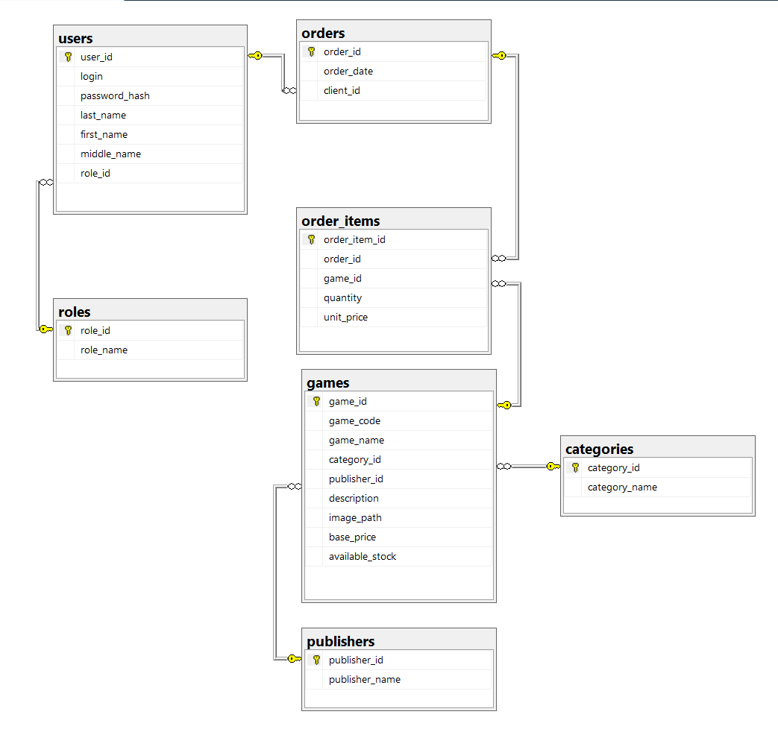
Рисунок Б.1 – ER-диаграмма базы данных

ПРИЛОЖЕНИЕ В
Скрипт создания базы данных
В.1 Создание таблиц
CREATE TABLE roles (
role_id INT IDENTITY(1, 1),
role_name NVARCHAR(50) NOT NULL,
CONSTRAINT pk_roles PRIMARY KEY (role_id),
CONSTRAINT uq_roles_name UNIQUE (role_name)
);

CREATE TABLE users (
user_id INT IDENTITY(1, 1),
login NVARCHAR(50) NOT NULL,
password_hash NVARCHAR(255) NOT NULL,
last_name NVARCHAR(60) NOT NULL,
first_name NVARCHAR(60) NOT NULL,
middle_name NVARCHAR(60) NULL,
role_id INT NOT NULL,
CONSTRAINT pk_users PRIMARY KEY (user_id),
CONSTRAINT uq_users_login UNIQUE (login),
CONSTRAINT fk_users_role FOREIGN KEY (role_id) REFERENCES roles (role_id)
);

CREATE TABLE categories (
category_id INT IDENTITY(1, 1),
category_name NVARCHAR(100) NOT NULL,
CONSTRAINT pk_categories PRIMARY KEY (category_id),
CONSTRAINT uq_categories_name UNIQUE (category_name)
);

CREATE TABLE publishers (
publisher_id INT IDENTITY(1, 1),
publisher_name NVARCHAR(120) NOT NULL,
CONSTRAINT pk_publishers PRIMARY KEY (publisher_id),
CONSTRAINT uq_publishers_name UNIQUE (publisher_name)
);

CREATE TABLE games (
game_id INT IDENTITY(1, 1),
game_code NVARCHAR(20) NOT NULL,
game_name NVARCHAR(150) NOT NULL,
category_id INT NOT NULL,
publisher_id INT NOT NULL,
description NVARCHAR(MAX) NULL,
image_path NVARCHAR(150) NULL,
base_price DECIMAL(10, 2) NOT NULL,
available_stock INT NOT NULL CONSTRAINT df_games_stock DEFAULT (0),
CONSTRAINT pk_games PRIMARY KEY (game_id),
CONSTRAINT uq_games_code UNIQUE (game_code),
CONSTRAINT chk_games_price CHECK (base_price > 0),
CONSTRAINT chk_games_stock CHECK (available_stock >= 0),
CONSTRAINT fk_games_category FOREIGN KEY (category_id) REFERENCES categories (category_id),
CONSTRAINT fk_games_publisher FOREIGN KEY (publisher_id) REFERENCES publishers (publisher_id)
);

CREATE TABLE orders (
order_id INT IDENTITY(1, 1),
order_date DATE NOT NULL CONSTRAINT df_orders_date DEFAULT (CAST(GETDATE() AS DATE)),
client_id INT NOT NULL,
CONSTRAINT pk_orders PRIMARY KEY (order_id),
CONSTRAINT fk_orders_client FOREIGN KEY (client_id) REFERENCES users (user_id)
);

CREATE TABLE order_items (
order_item_id INT IDENTITY(1, 1),
order_id INT NOT NULL,
game_id INT NOT NULL,
quantity INT NOT NULL,
unit_price DECIMAL(10, 2) NOT NULL,
CONSTRAINT pk_order_items PRIMARY KEY (order_item_id),
CONSTRAINT uq_order_game UNIQUE (order_id, game_id),
CONSTRAINT chk_items_quantity CHECK (quantity > 0),
CONSTRAINT chk_items_price CHECK (unit_price >= 0),
CONSTRAINT fk_items_order FOREIGN KEY (order_id) REFERENCES orders (order_id) ON DELETE CASCADE,
CONSTRAINT fk_items_game FOREIGN KEY (game_id) REFERENCES games (game_id)
);
GO
В.2 Наполнение таблиц данными
INSERT INTO roles (role_name) VALUES
(N'Гость'), (N'Покупатель'), (N'Сотрудник'), (N'Администратор');

INSERT INTO users (login, password_hash, last_name, first_name, middle_name, role_id) VALUES
(N'admin', N'$2a$11$ExampleHashAdmin123', N'Иванов', N'Иван', N'Иванович', 4),
(N'manager', N'$2a$11$ExampleHashManager456', N'Петров', N'Петр', N'Сергеевич', 3),
(N'client1', N'$2a$11$ExampleHashClient789', N'Сидоров', N'Алексей', N'Михайлович', 2);

INSERT INTO categories (category_name) VALUES
(N'Стратегии'), (N'Семейные'), (N'Карточные'), (N'Пати-игры');

INSERT INTO publishers (publisher_name) VALUES
(N'Hobby World'), (N'Свобода Игр'), (N'Crowd Games');

INSERT INTO games (game_code, game_name, category_id, publisher_id, description, image_path, base_price, available_stock) VALUES
(N'BG-001', N'Catan (Колонизаторы)', 1, 1, N'Классическая градостроительная стратегия.', N'catan.png', 3990.00, 12),
(N'BG-002', N'Билет на поезд', 2, 1, N'Увлекательное путешествие на поездах по Америке.', N'ticket.png', 4490.00, 5),
(N'BG-003', N'Взрывные котята', 4, 2, N'Быстрая и веселая карточная игра.', N'kittens.png', 1290.00, 2);

INSERT INTO orders (order_date, client_id) VALUES
('2026-10-10', 3);

INSERT INTO order_items (order_id, game_id, quantity, unit_price) VALUES
(1, 1, 1, 3990.00),
(1, 3, 2, 1290.00);
GO

ПРИЛОЖЕНИЕ Г
Листинг программных модулей
Листинг программных модулей
Полный исходный код проекта размещен в репозитории системы контроля версий:
URL: https://github.com/ТВОЙ_НИК/Ktpt.CourseOrder (ЗАМЕНИ НА СВОЮ ССЫЛКУ)
Ниже приведены листинги ключевых модулей, реализующих бизнес-логику оформления заказа и разграничение прав доступа.
Листинг Г.1 – Модуль обработки исключений (файл AppException.cs)
namespace Ktpt.CourseOrder;

public class AppException : Exception
{
public AppException(string message) : base(message) { }
}
Листинг Г.2 – Модуль управления сеансом пользователя (файл Session.cs)
using Ktpt.CourseOrder.Data;
using Ktpt.CourseOrder.Models;
using Microsoft.EntityFrameworkCore;

namespace Ktpt.CourseOrder;

public static class Session
{
public static User? CurrentUser { get; private set; }
public static string RoleName => CurrentUser?.Role?.RoleName ?? "";
public static bool IsGuest => CurrentUser == null;
public static bool IsCustomer => RoleName == "Покупатель";
public static bool IsStaff => RoleName == "Сотрудник" || RoleName == "Администратор";
public static bool IsAdmin => RoleName == "Администратор";

public static async Task<List<User>> GetUsersAsync()
{
using var db = Db.Create();
return await db.Users.Include(u => u.Role).OrderBy(u => u.LastName).AsNoTracking().ToListAsync();
}

public static async Task LoginAsync(int userId)
{
using var db = Db.Create();
CurrentUser = await db.Users.Include(u => u.Role).AsNoTracking().SingleAsync(u => u.UserId == userId);
}

public static void Logout() { CurrentUser = null; }
}
Листинг Г.3 – Модуль сервисного слоя для работы с заказами (файл OrderService.cs)
using Ktpt.CourseOrder.Data;
using Ktpt.CourseOrder.Models;
using Microsoft.EntityFrameworkCore;
using System;
using System.Threading.Tasks;

namespace Ktpt.CourseOrder;

public static class OrderService
{
public static async Task<int> CreateOrderAsync(int gameId, int quantity, int currentPrice)
{
if (Session.CurrentUser == null)
throw new AppException("Гость не может оформить заказ. Войдите в систему.");

if (quantity <= 0)
throw new AppException("Количество должно быть больше нуля.");

using var db = Db.Create();
using var transaction = await db.Database.BeginTransactionAsync();

try
{
var game = await db.Games
.AsNoTracking()
.SingleOrDefaultAsync(g => g.GameId == gameId);

if (game == null)
throw new AppException("Игра не найдена.");

if (game.AvailableStock < quantity)
throw new AppException($"Недостаточно товара. Доступно: {game.AvailableStock} шт.");

game.AvailableStock -= quantity;

var order = new Order
{
OrderDate = DateOnly.FromDateTime(DateTime.Today),
ClientId = Session.CurrentUser!.UserId
};

order.OrderItems.Add(new OrderItem
{
GameId = gameId,
Quantity = quantity,
UnitPrice = currentPrice
});

db.Orders.Add(order);
await db.SaveChangesAsync();

await transaction.CommitAsync();

return order.OrderId;
}
catch
{
await transaction.RollbackAsync();
throw;
}
}
}

ПРИЛОЖЕНИЕ Д
Экранные формы разработанного продукта
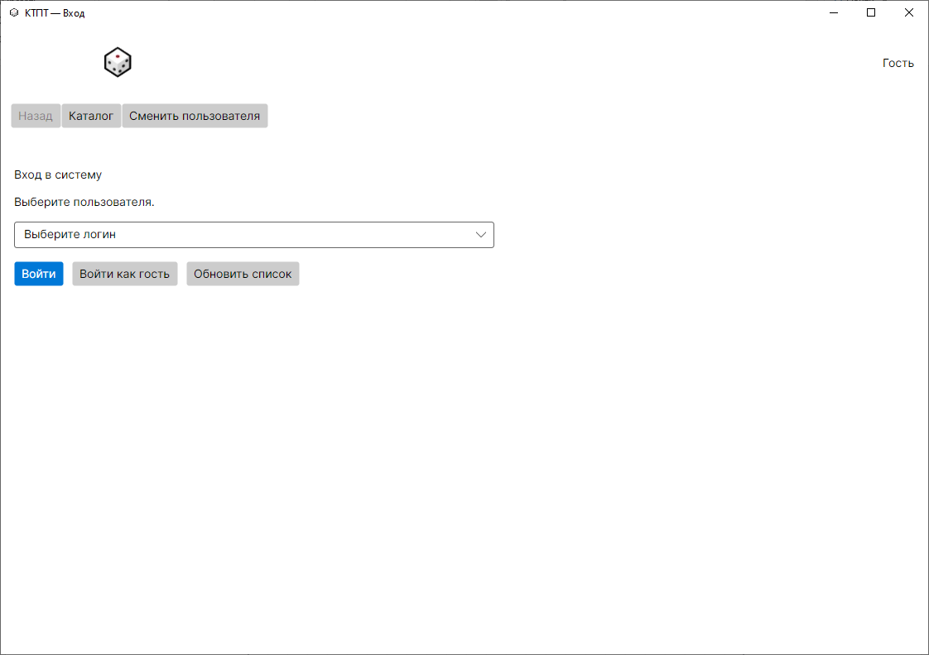
Рисунок Д.1 — Наименование экранной формы
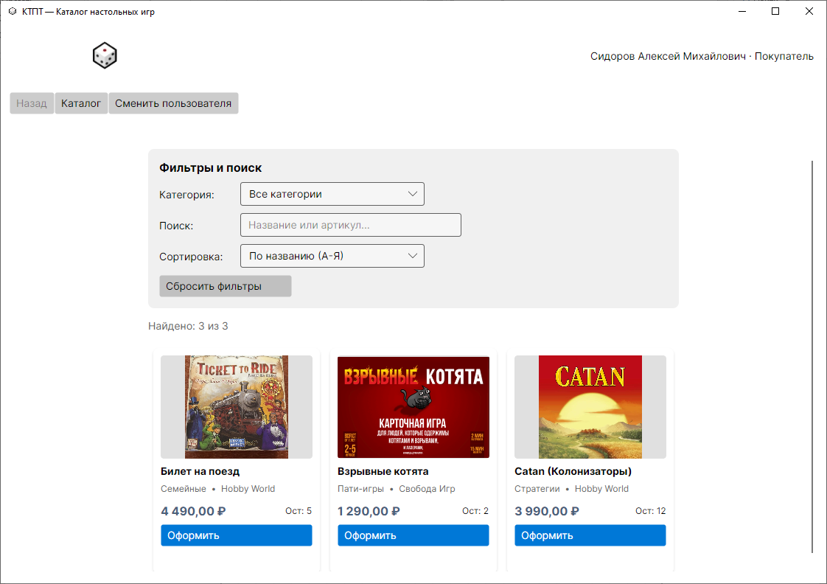
Рисунок Д.2 — Наименование экранной формы
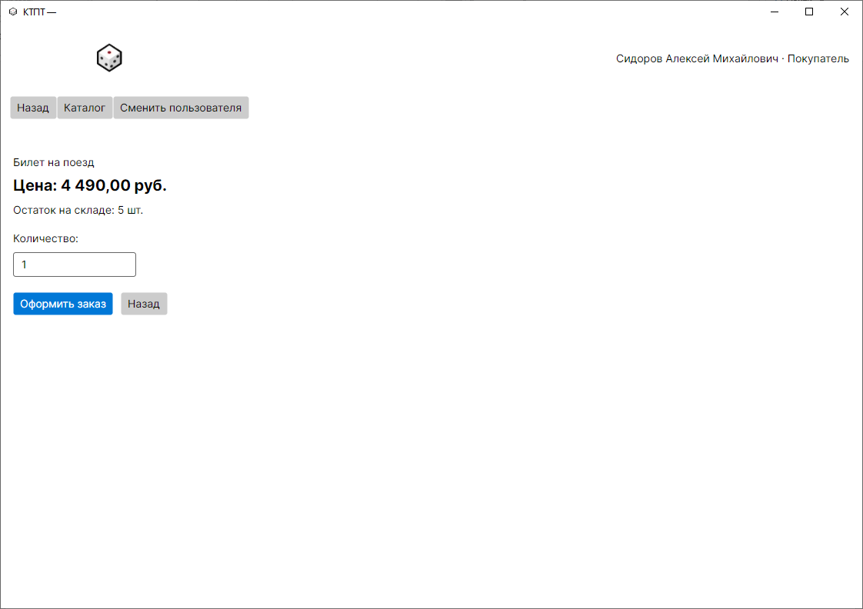
Рисунок Д.3 — Страница игры с ценой и остатком
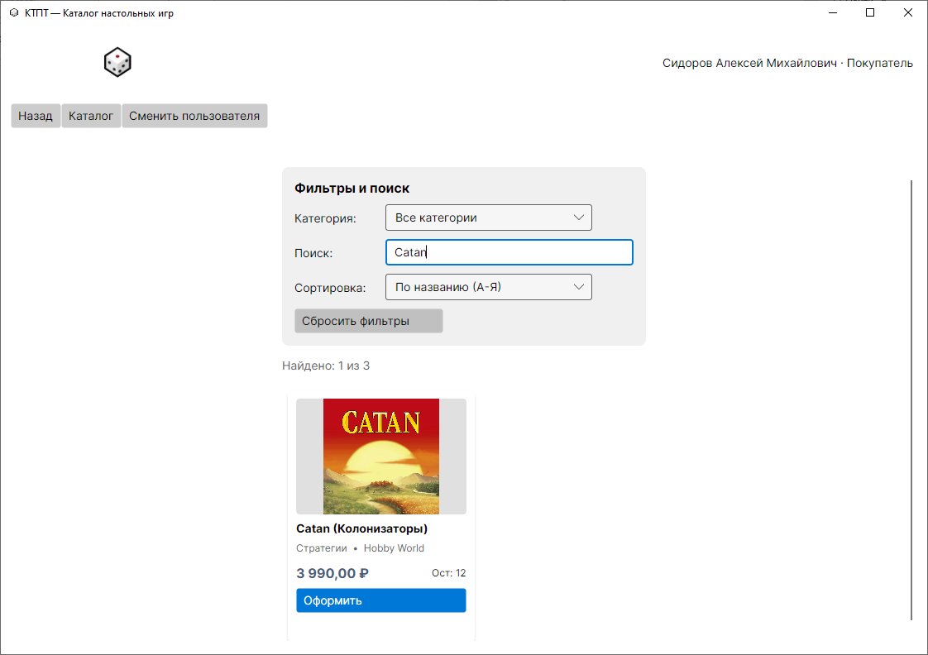
Рисунок Д.4 — Фильтрация/поиск в действии

